

Proceso De Bienes y Servicios (OBS)


A través de SAP Business Network

Estimado Usuario Ariba,

Con la finalidad de apoyarle en el desarrollo de actividades dentro del sistema SAP Ariba Network, en la presente guía se presenta la descripción del proceso de transacción general para el escenario de bienes y servicios (OBS).
Favor lee detenidamente la información de este manual para conocer los subprocesos que debe completar en SAP Ariba con el fin de gestionar su orden de compra.

Contenido
Recepción orden de compra 3
Aviso de Expedición 7
Crear aviso de expedición 7
Completar información del aviso de expedición 8
Acuse de Recibo 11
Requisitos para poder crear una factura 12
Registro Factura 13
Completar información de la factura 14
Validar Rechazo Factura 19
Validar Estado de Factura 21
Información de Factura 23
Detalles de la factura 23
Pagos programados 25
Histórico 25
Notificación de Pago 27
Remesas recibidas 27

Recepción orden de compra
Al recibir una orden de compra de su cliente para ser procesada en Ariba, se recibe un correo indicando su referencia al portal de SAP Business Network.
- Seleccionar el botón de “Procesar pedido” para acceder al sistema.

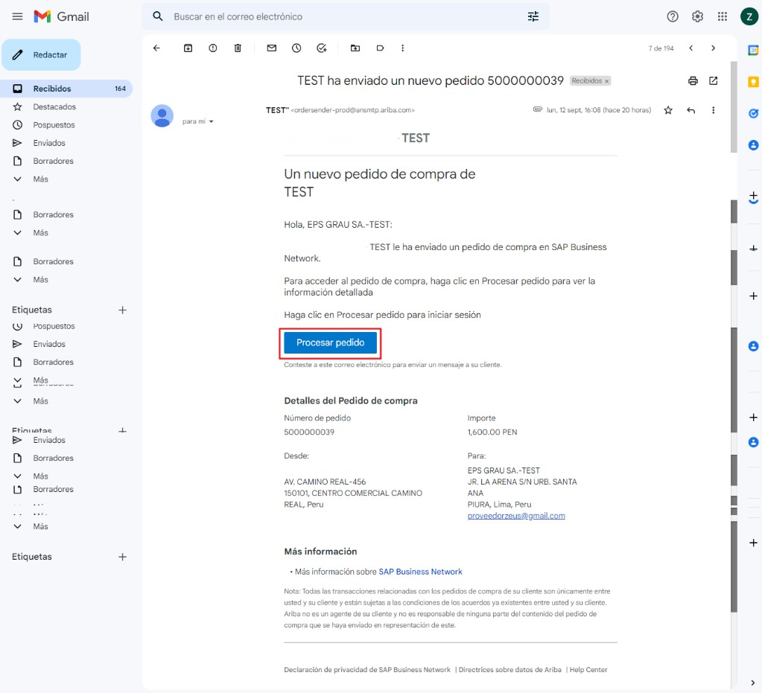
- Una vez sea redirigido al sistema, debe iniciar sesión con las credenciales de su cuenta.

Nota: si usted ya se ha registrado, también es posible acceder al pedido directamente desde el portal de Ariba Network (Inicio de sesión en Business Network) mediante las siguientes opciones:

Opción No.1 Ingresar al Panel de Trabajo, luego deberá acceder a la pestaña “pedidos” y luego “Pedidos de compra”
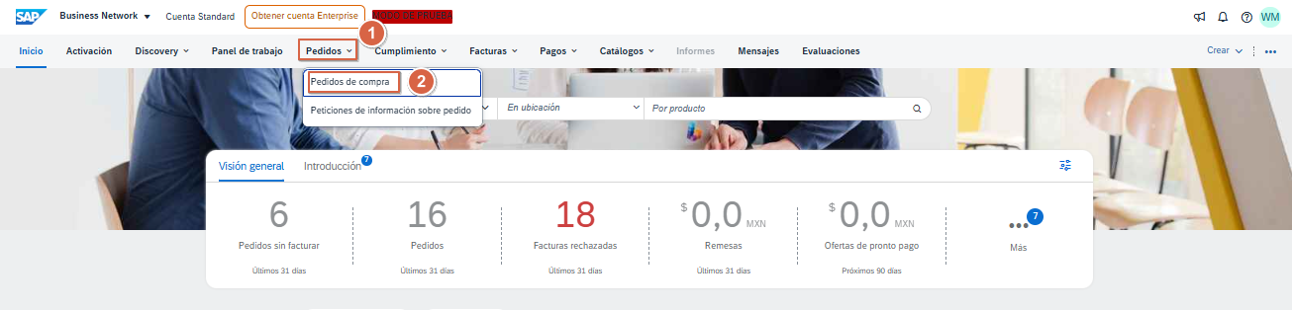

Opción No.2 Ingresar al Panel de Trabajo, luego deberá dar clic en “pedidos “

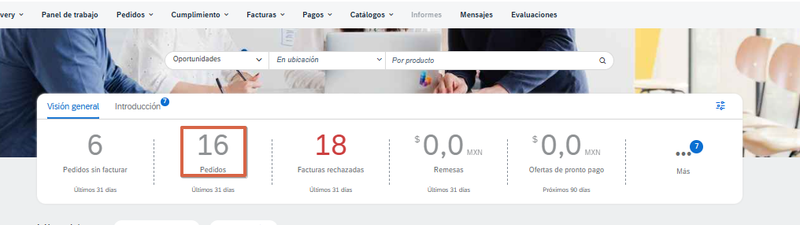

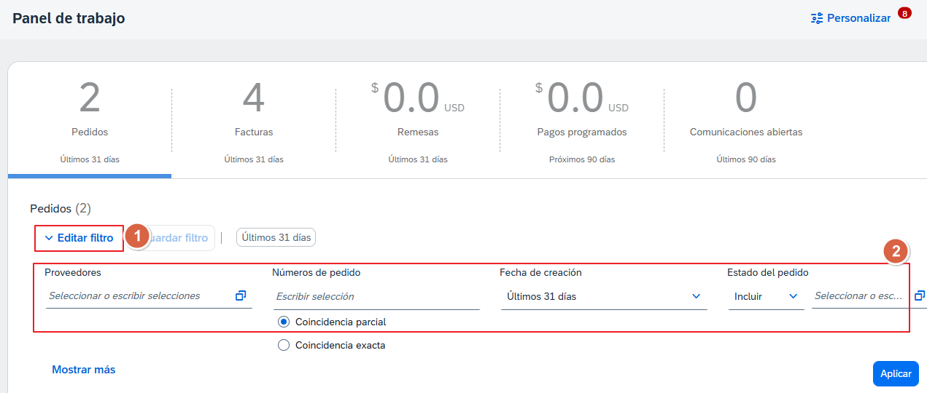
- De acuerdo con la manera en que se tenga configurado el Panel de Trabajo, se podrán acceder a varias opciones de pedido. A pesar de esto, se recomienda acceder siempre a la “Opción 1” ya que aquí se muestran todos los pedidos recibidos, independientemente de su estado.

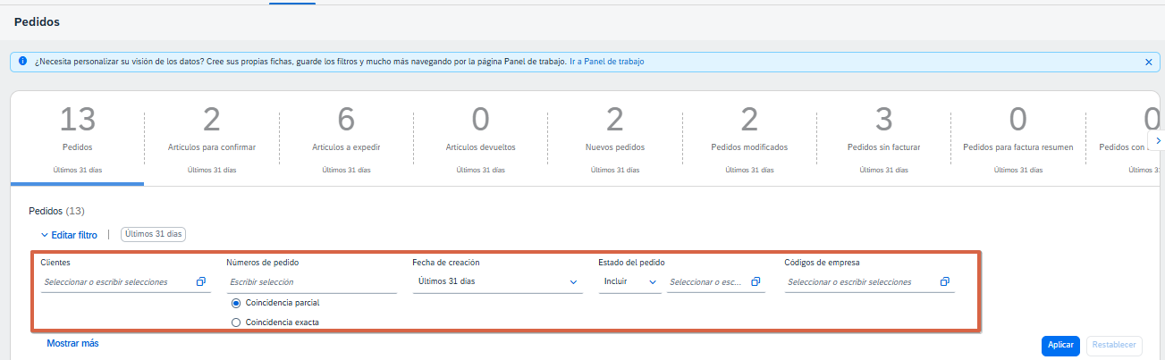
- Dar clic en “Editar filtro” y luego seleccionar el filtro que se desea aplicar. Si se tiene el número de pedido, se puede seleccionar “Coincidencia exacta” y digitarlo.

Importante: Coloque la opción “Últimos 365 días” en el filtro “Fecha de creación”, de manera que se puedan visualizar todos los pedidos recibidos en el último año.

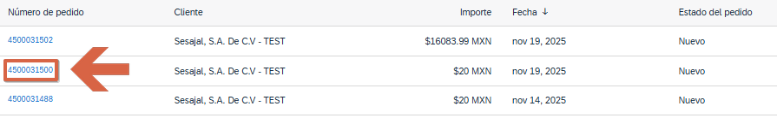
- El proveedor siempre obtiene la orden en el portal del proveedor de Ariba Network. Para poder ingresar debe dar clic sobre el número de pedido.

Una vez dentro del detalle del pedido se debe validar que los datos de pedido sean correctos.

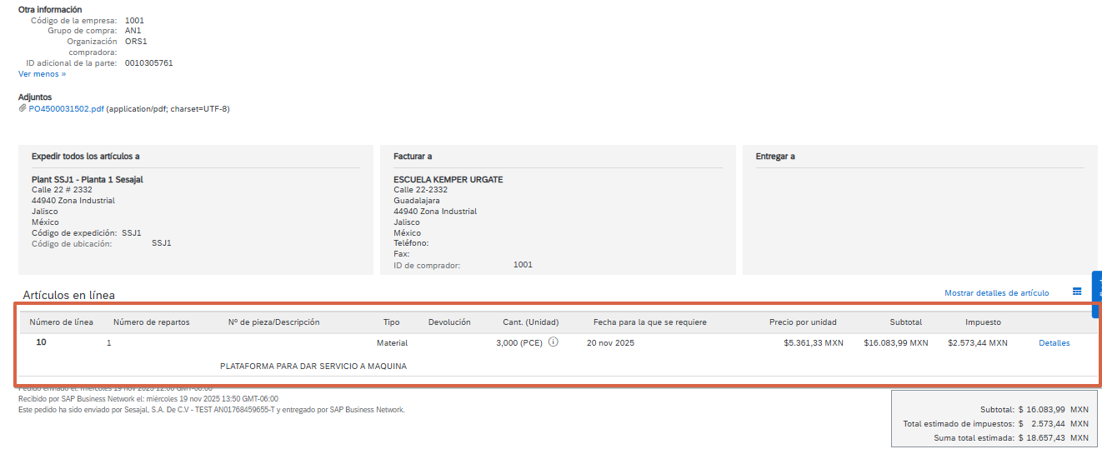

Nota: en caso algún dato del pedido no esté correcto (montos, cantidad, Unidades, etc.) se recomienda contactar primero al comprador y solicitar la modificación.

Aviso de Expedición
Luego de visualizar el pedido deberá generar el documento de aviso de expedición dentro de la plataforma para ello puede seguir los siguientes pasos:

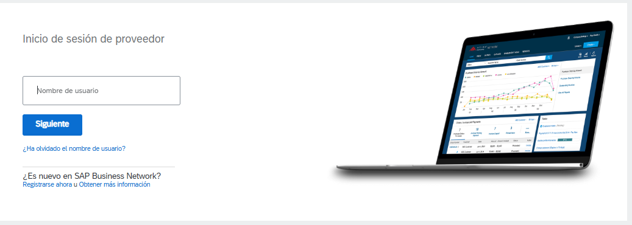
- Ingresar a su cuenta de SAP Business Network, accediendo desde el siguiente enlace: Ariba Network para proveedores

Crear aviso de expedición
- En la página de inicio de Ariba, ingresar al pedido correspondiente, dirigiéndose a la sección de
“Pedidos”
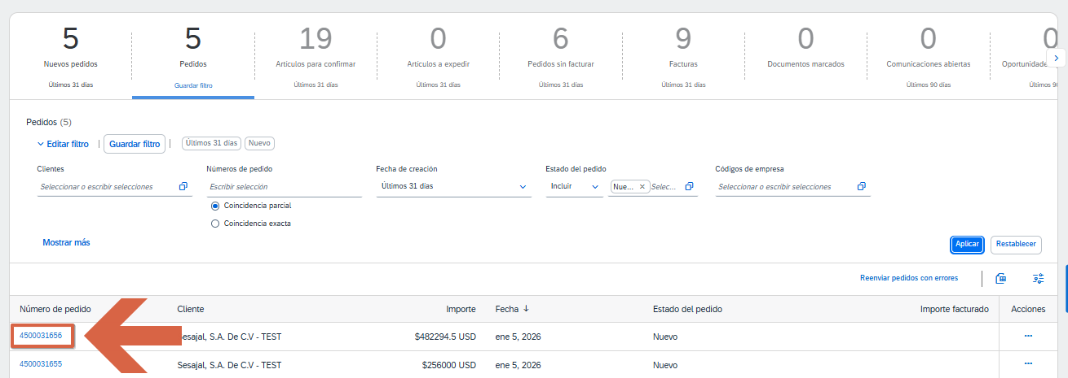

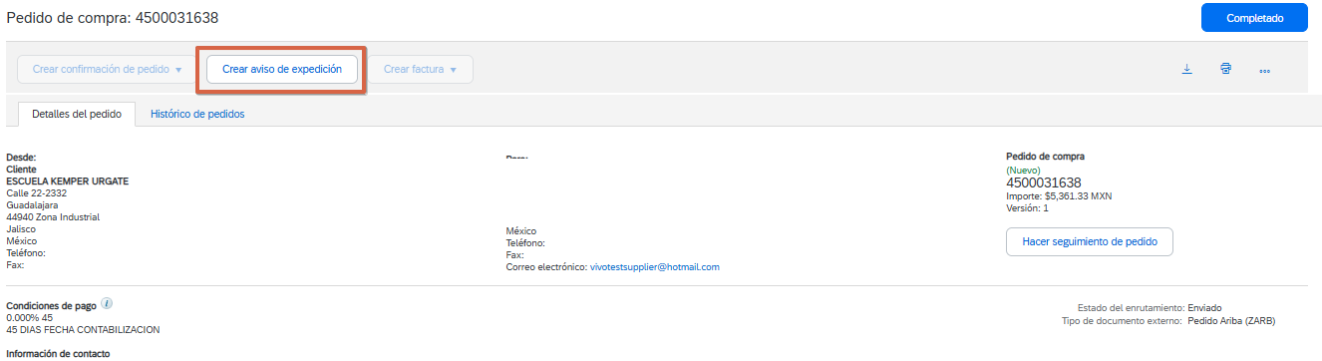
- Luego dar clic en el botón “Crear aviso de expedición”.

Completar información del aviso de expedición
- Completar toda la información solicitada, tomando en cuenta que los campos obligatorios son los siguientes:

IMPORTANTE: Debe completar todos los campos que posean un (*) dichos son obligatorios.

Cabecera del aviso de expedición:

  - ID de la lista de embalaje: Se refiere al número de la guía de remisión, no mayor a 16 caracteres.
  - Fecha de entrega: fecha en que serán entregados los artículos solicitados en el pedido.

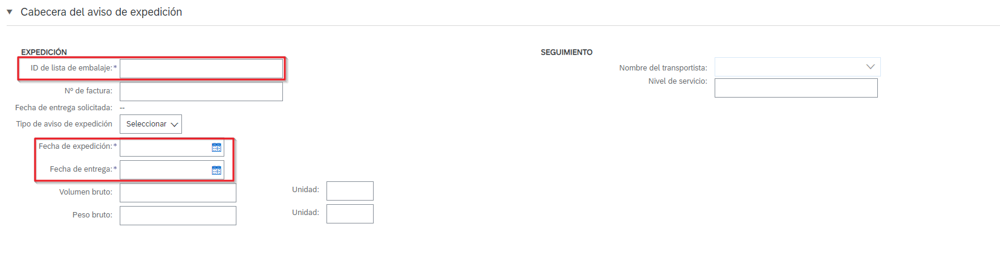
Si requiere adjuntar documentos puede realizarlo dando clic en elegir archivo y luego agregar adjunto.
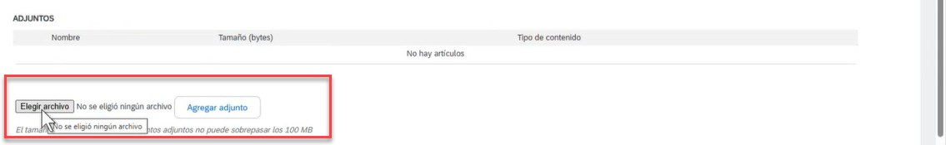

Artículos de pedido:

- Colocar la cantidad exacta que será entregada en el campo “Cantd. expedición” ya que el sistema asigna de forma automática la cantidad total del pedido. Usted puede editar la cantidad en caso desee hacer un envío parcial.

Nota: En dado caso alguno de los artículos no vaya a ser entregado en ese momento, se debe
eliminar dicha línea, dando clic en la opción “Eliminar” que aparece del lado derecho.
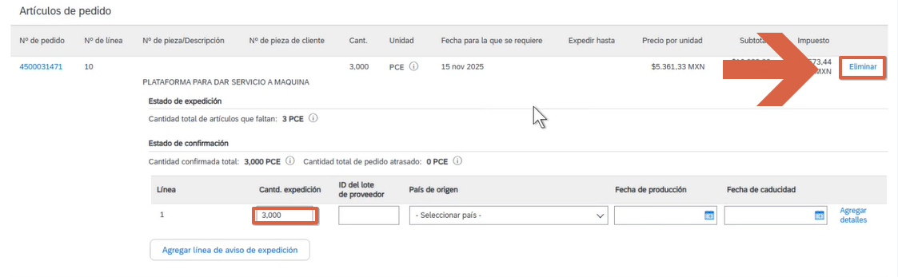

- Una vez completada la información seleccione “Siguiente”
- Validar que toda la información esté correcta y dar clic en “Enviar”.

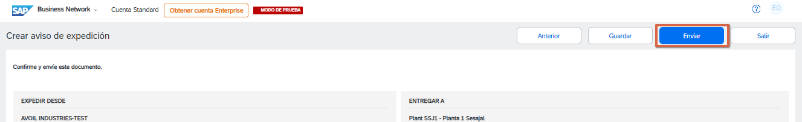
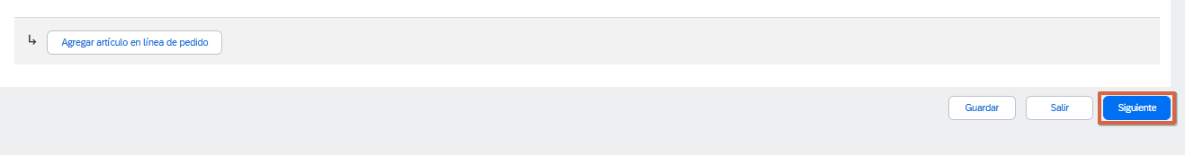

Nota: en caso no se tenga la certeza de que la información ingresada es la correcta, se recomienda dar clic en “Guardar” e ingresar al documento para enviarlo hasta tener la información completa.

- Validar que el aviso de expedición se haya enviado correctamente. Para realizar esto, se debe revisar que el estado del pedido de compra haya cambiado a “Expedido” o “Expedido parcialmente”, dependiendo del caso. Adicionalmente, en la sección de documentos relacionados se podrá visualizar el aviso de expedición enviado

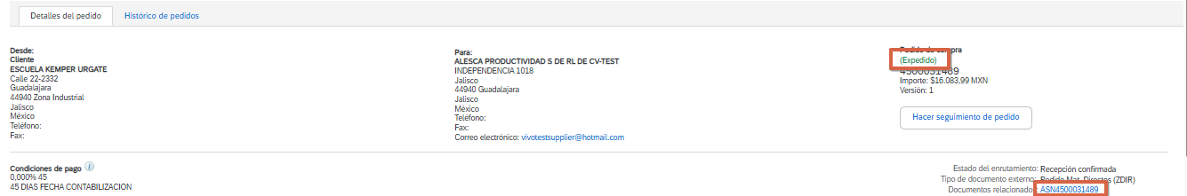

Acuse de Recibo

El aviso de expedición debe enviarse para cada entrega de material realizada. Con ello su comprador cambiara de estado expedido a Recibido.
Nota Importante: Tomar en cuenta que el enviar un aviso de expedición no habilita de forma automática la opción para crear la factura ya que se requiere que el cliente envíe un documento llamado “Acuse de recibo”. Dicho documento también viaja por Ariba y lo podrá visualizar en la sección de documentos relacionados dentro del pedido de compra.

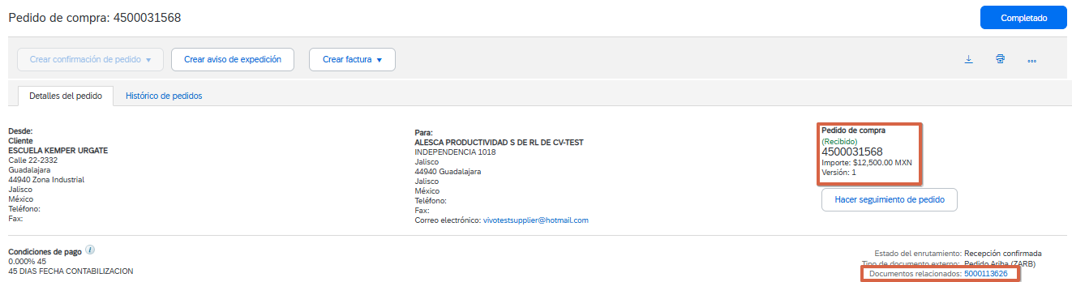

Requisitos para poder crear una factura
Para que el botón de crear factura se habilite, se deben cumplir los siguientes requisitos:
- El pedido debe estar en estado recibido o parcialmente recibido y tener lo siguiente:

  - Pedido de materiales: haber recibido un acuse de recibo en Ariba. Este documento lo envía el cliente y se puede visualizar dentro de los documentos relacionados del pedido.

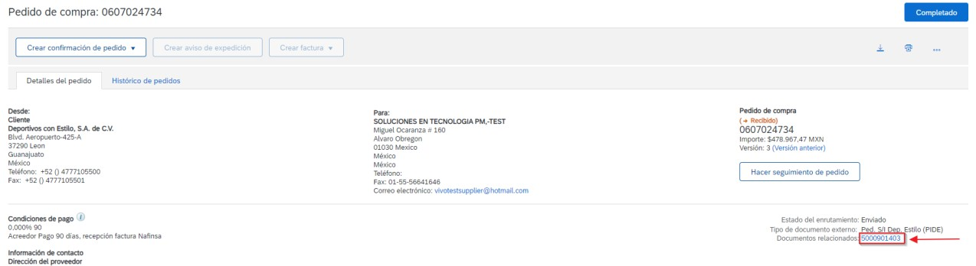
- Usuario debe tener asignado el permiso “Generación de facturas”

Nota: en caso esté pendiente algo, se recomienda contactar al comprador para que pueda apoyar en generar o aprobar el documento correspondiente.

Registro Factura
- Ingresar a su cuenta de SAP Business Network, accediendo desde el siguiente enlace: Ariba Network para proveedores

Nota: en caso no recuerde su usuario o contraseña, puede dar clic en las opciones “Ha olvidado el nombre de usuario o contraseña” y lo redirigirá a otra página en la cual podrá restablecer su usuario o contraseña, según corresponda.

- Buscar e ingresar al pedido de compra a facturar.

Nota: únicamente los pedidos en estado recibido o parcialmente recibido pueden ser facturados dentro de la plataforma, si el pedido ya fue recibido por su comprador puede notificar al mismo para realizar el cambio de estado.
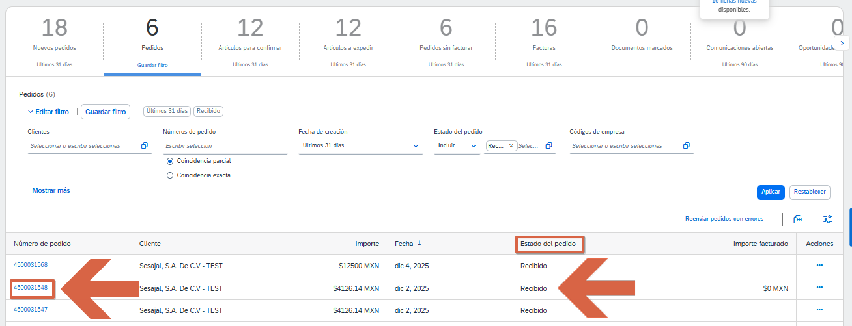

- Dar clic en el botón “Crear factura” y luego seleccionar la opción “Factura estándar”.
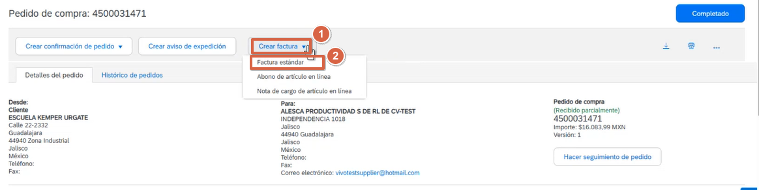

Completar información de la factura

- Completar toda la información solicitada, tomando en cuenta que los campos obligatorios se encuentran marcados con asterisco ( * ).

Cabecera de la factura:

  - Factura No: Debe colocar el mismo numero de factura creado por SAT. (Proveedores Mexicanos)
- Fecha de la factura: fecha de timbrado en el SAT
- Descripción: Debe llenar este campo con la descripción general de lo que se está facturado.
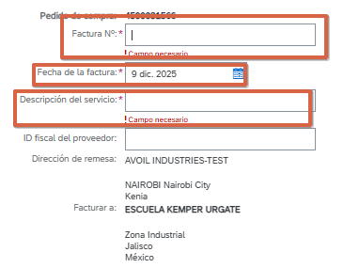

- NIF/CIF/RUC (RFC) del proveedor y del comprador: número o código de identificación fiscal

Importante: Si usted es un proveedor extranjero debe colocar su número de ID Fiscal y es obligatorio que lo coloque en el campo “NIF/CIF de proveedor” o bien “Supplier VAT/Tax ID”

Adjuntos:


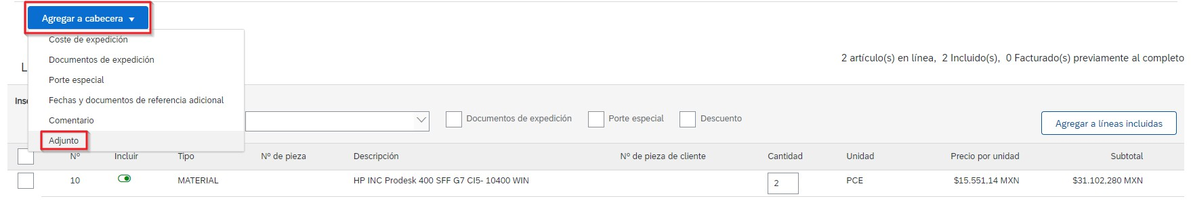
- Dar clic en el botón “Agregar a cabecera” y luego seleccionar la opción “Adjunto”

- Dar clic en “Seleccionar archivo”, seleccionar el archivo que se desea cargar y luego dar clic en

“Agregar adjunto”

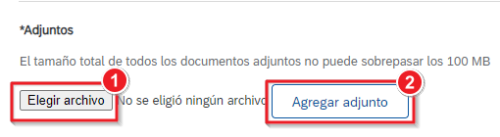

Adjuntos de la factura:
  - Archivos: Es obligatorio adjuntar el archivo PDF y XML de la factura proveedores dentro de México. (Proveedores fuera de México deberán adjuntar únicamente pdf)
Importante: El monto del archivo XML tiene que ser el mismo que el subtotal a facturar de lo contrario el sistema no le permitirá registrar la factura.
Líneas de factura:

Seleccionar las líneas que desea incluir y verificar que la cantidad sea correcta.
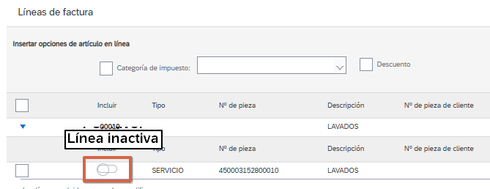
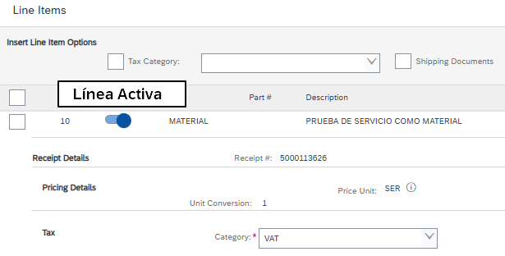
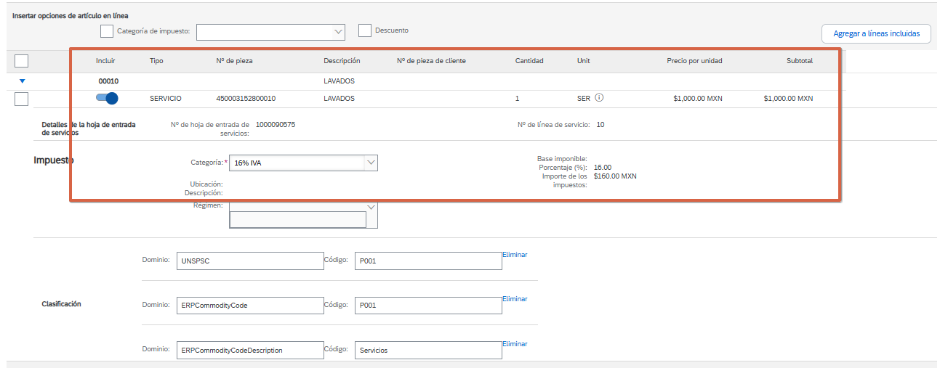

- Revisar que se haya completado toda la información solicitada y luego dar clic en “Siguiente”

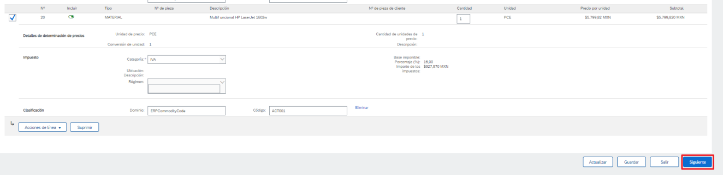
- Validar que toda la información esté correcta y dar clic en “Enviar”.


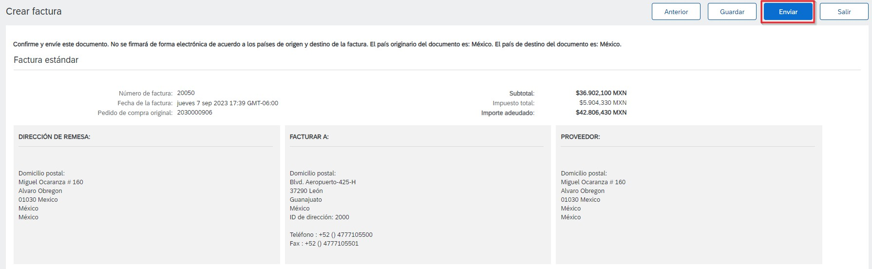
- Validar que la factura se haya enviado correctamente. Para realizar esto, se debe revisar que el estado del pedido de compra haya cambiado a “Facturado” o “Facturado parcialmente”, dependiendo del caso.

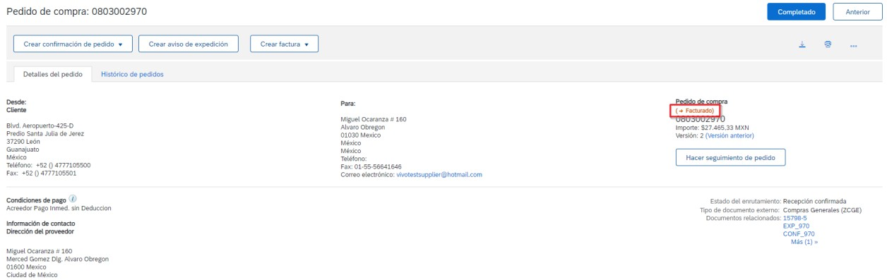

Validar Rechazo Factura
Para revisar si la factura fue rechazada, se debe realizar lo siguiente:
- Buscar e ingresar al pedido de compra en donde se envió la factura.
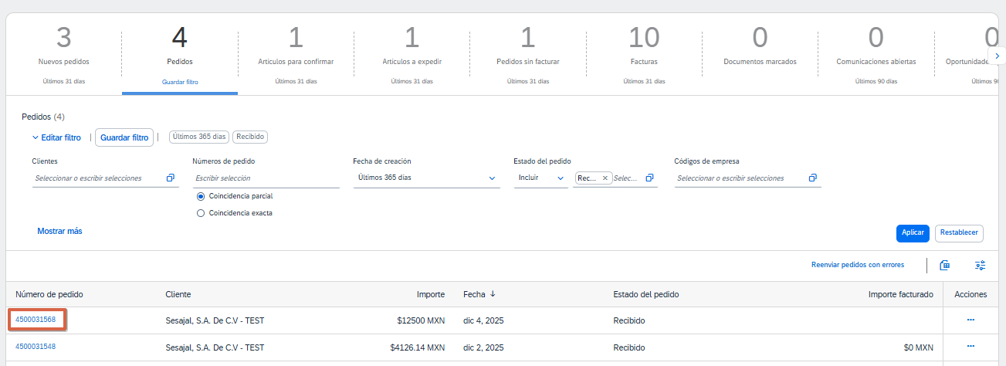

- Dentro del pedido de compra se debe buscar la sección de documentos relacionados e ingresar a la factura enviada.

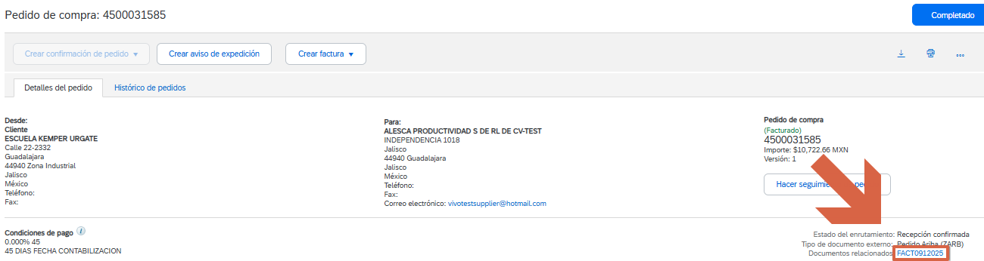
- En caso la factura haya sido rechazada, en la pestaña de detalles le aparecerá un cuadro celeste indicando el motivo de rechazo. Esto también lo podrá validar desde la pestaña de histórico.

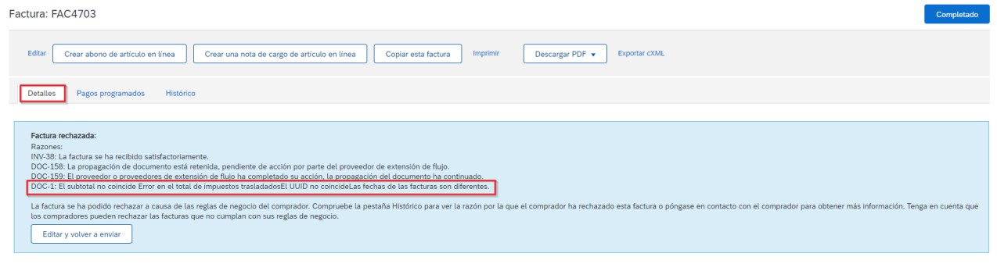
- Luego de revisar el motivo de rechazo, se debe dar clic en “Editar y volver a enviar”. Esto con el objetivo
de que no se deba crear la factura desde cero.

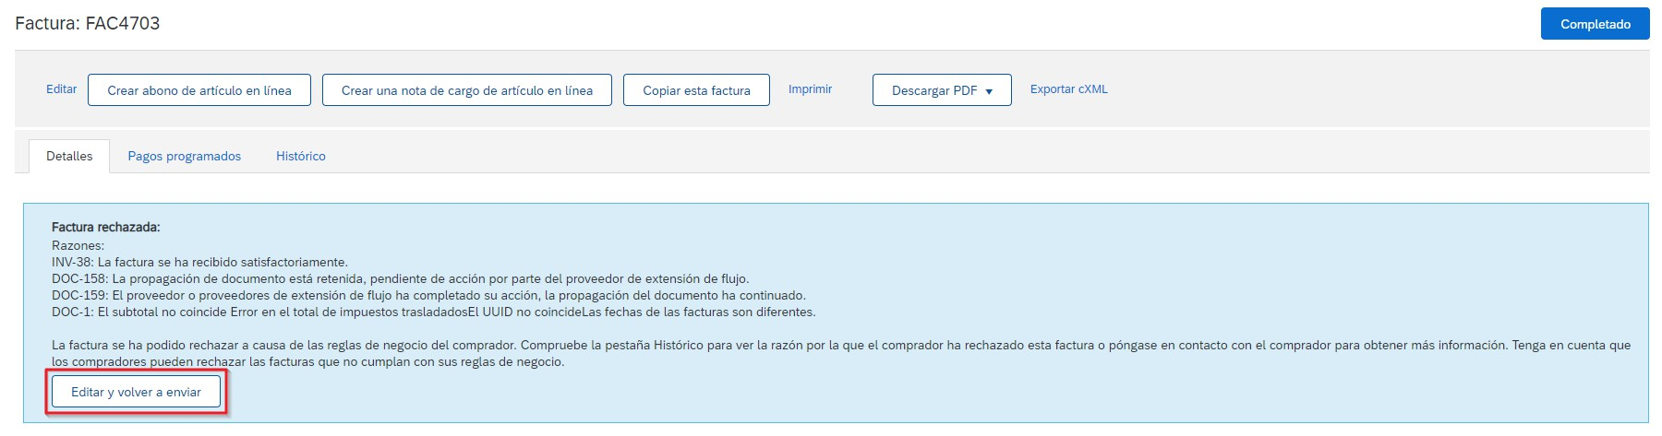
- Realizar modificaciones requeridas.
- Dar clic en “Siguiente” y luego en “Enviar”.

Validar Estado de Factura
Al haber enviado una factura usted puede visualizar el estado en el que se encuentra.
Nota: Ingresar a su cuenta de SAP Business Network, accediendo desde el siguiente enlace: Ariba Network para proveedores
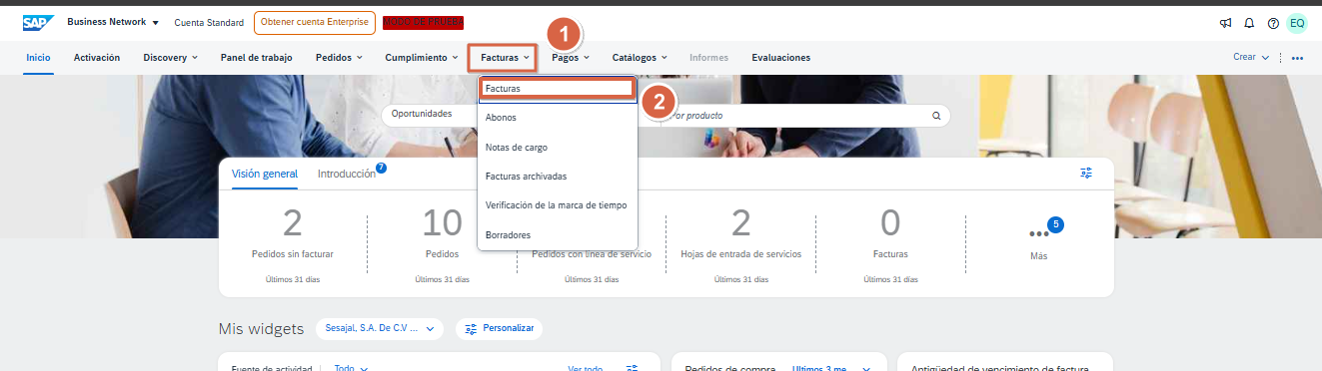
- Buscar y seleccionar la factura a validar.

- Una vez dentro de las facturas podemos ubicar la que estamos buscando de dos formas.
  - Número de factura
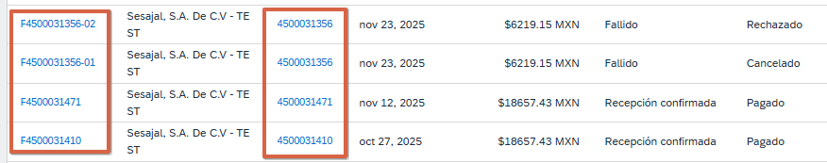
  - Número de Orden de Compra (Referencia)

- Después de localizar nuestra factura podemos validar en que estado se encuentra, para esto tenemos 5 posibles opciones:
- Enviado: La factura se ha entregado al comprador.

- Aprobada: La factura fue revisada y aprobada (Aún no ha sido pagada).
- Rechazada: La factura fue revisada y rechazada (Se puede editar y volver a enviar).
- Cancelado: La factura fue revisada y cancelada (Esta factura ya no es valida se necesita realizar una nueva).
- Pagado: La factura fue revisada y pagada.
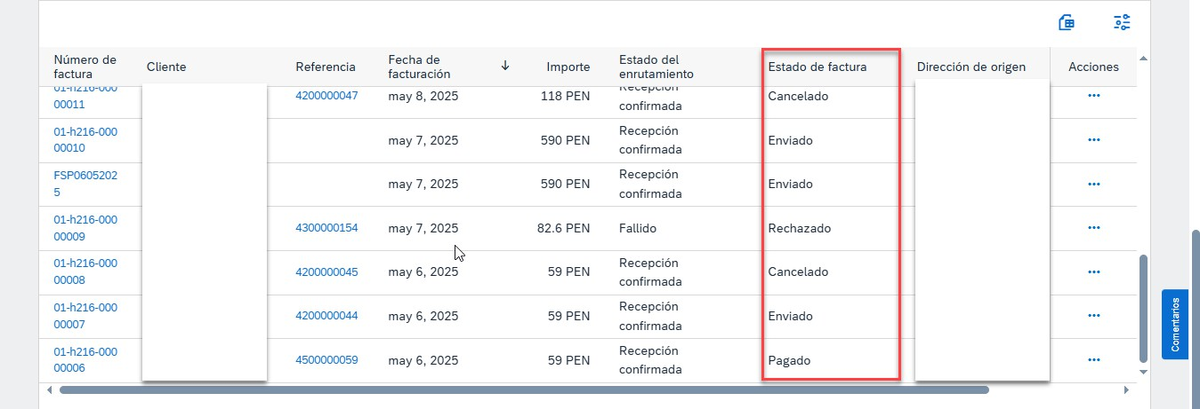

Información de Factura

- Una vez ubicada la factura puede entrar a ver su información dando clic en el número de factura, donde se puede visualizar el número de factura, la barra desplegable que incluye:
  - Detalles: Toda la información respecto a la factura.
  - Pagos Programados: Si se tuviesen pagos para fechas próximas aquí se pueden visualizar.
  - Histórico: se puede visualizar el proceso por el que ha pasado la factura.

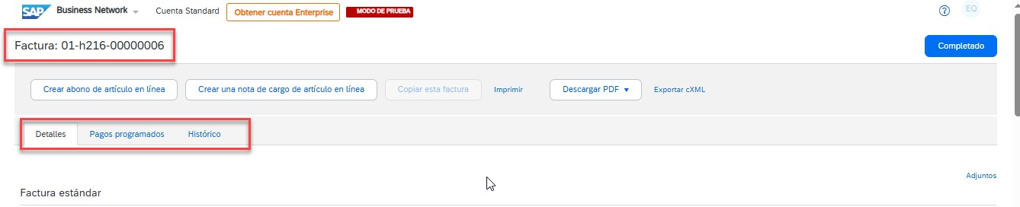

Detalles de la factura

- Seleccionar la opción “Detalles” normalmente es la vista por defecto. aquí podrá ver toda la información de la factura como: estado, total de pago, método de pago, véase la imagen a continuación.
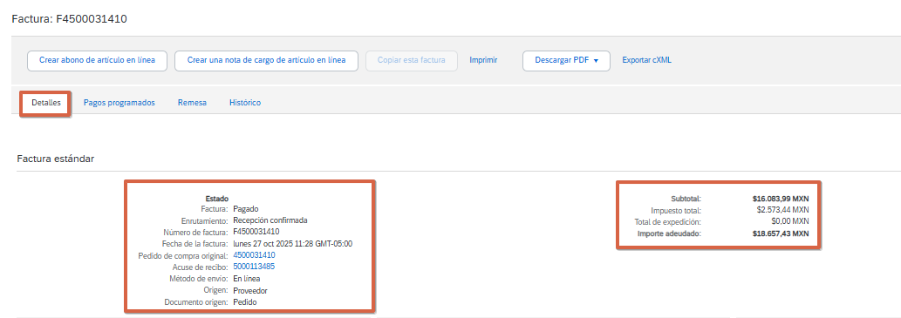

- Adicional a lo anteriormente mencionado también podrá visualizar la información de expedición, detalle de la factura, detalle de impuestos y Adjuntos. Véanse las imágenes a continuación.

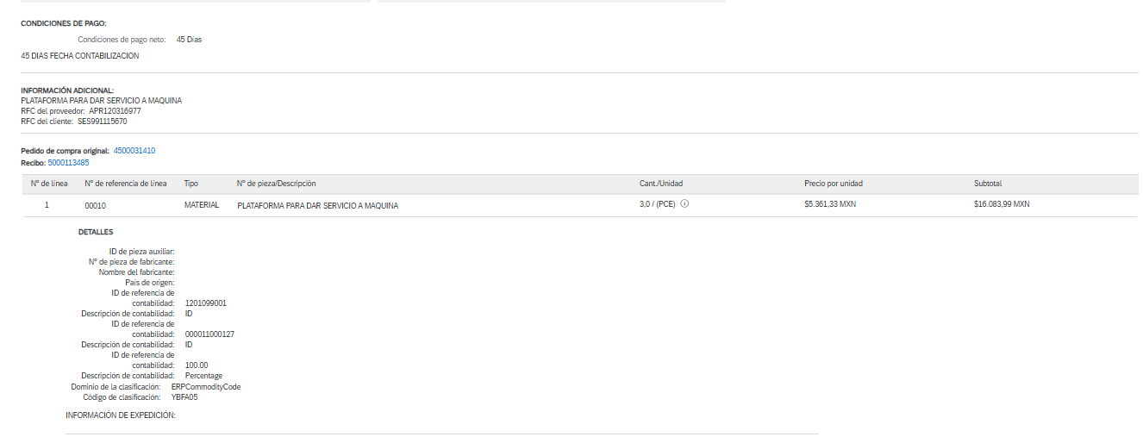

Pagos programados

- Seleccionar la opción “pagos programados”
Si tuviese algún pago programado en esta factura se podrían visualizar en esta pestaña
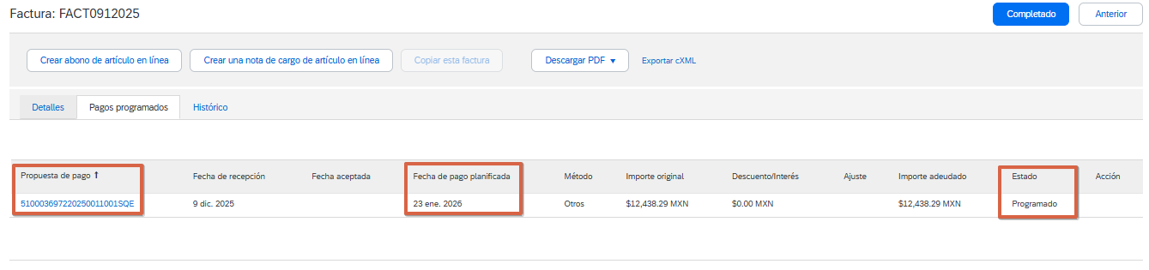
Nota: Si el estado de su programación de pago se encuentra en retenido debe contactar a su comprador para indagar acerca del motivo de la retención

Histórico
- Seleccionar la opción “Histórico”
Aquí se podrá visualizar el proceso por el que ha pasado la factura. Se puedes visualizar las columnas de:
  - Estado: el estado en el que se encuentra
  - Comentarios: Si alguna persona agrego un comentario
  - Modificado por: La persona que realizo la modificación
  - Fecha y hora: La fecha y hora en la que se hizo el cambio o actualización

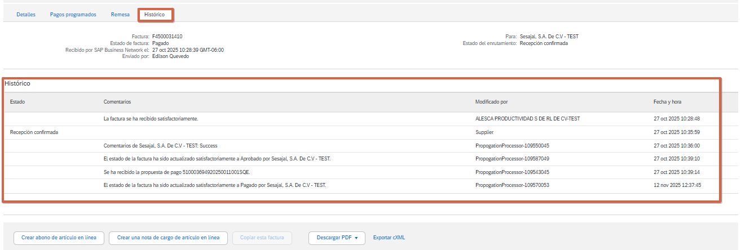

Notificación de Pago
- Para visualizar sus pagos realizados, diríjase a la parte superior de la pantalla de inicio seleccionar Pagos y luego remesas
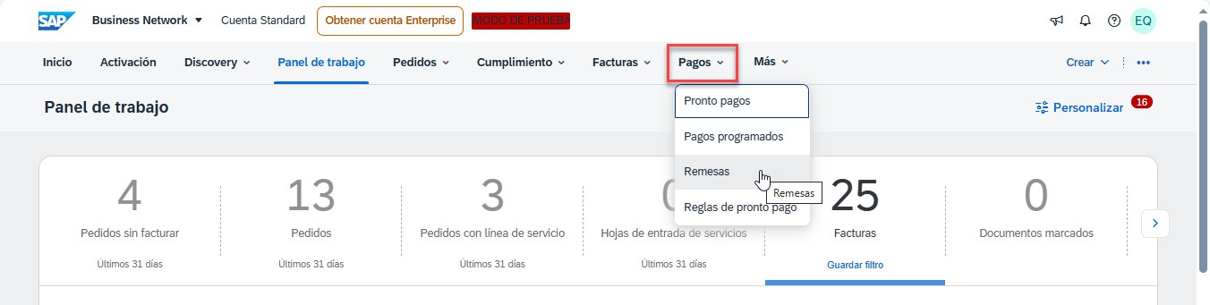

Remesas recibidas
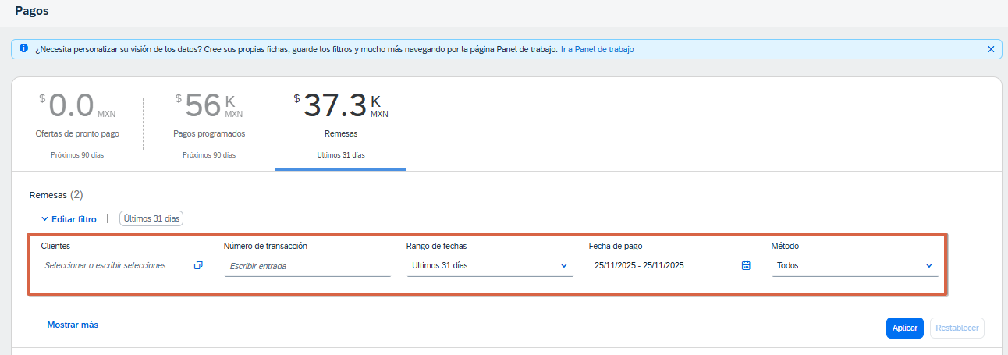
- En la página de pagos, puede visualizar los pagos recibidos según el filtro que tenga aplicado y la cantidad monetaria total recibida en el plazo filtrado.

- Después de aplicar los filtros podrá visualizar las remesas que correspondan a dicho filtro, ubicar el pago asociado al número de referencia que es el número de orden de compra a la que se realizó el pago, Y dar clic en el número de transacción para ver los detalles.

- Dentro de la remesa podrá visualizar los datos relacionados:
  - Número de identificación del aviso de remesa
  - El estado de pago
  - Importe Bruto
  - Retenciones o descuentos aplicados
  - Importe total pagado
  - Fecha de liquidación del pago
  - Método de pago
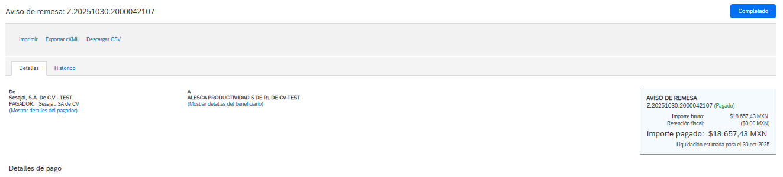
- Adicional a lo anteriormente mencionado, también se pueden visualizar las facturas pagadas en esta transacción, ya que una orden de compra puede tener varias facturas.

